Vestjysk Kunstforeningen Ulfborg fejrer 60-års jubilæum 29. og 30. september 2023

Jubilæumsprogram

60 år er gået siden en flok entusiaster i Ulfborg startede en kunstforening, der nu i årenes løb har været arrangør af kunstneriske aktiviteter fra udstillinger, foredrag, udflugter til socialt samvær omkring kunsten.

Kunstforeningen arbejder på at være stærk og levende. Derfor er det en stor glæde at kunne fejre 60 års jubilæet med alle.

Jubilæet fejres over to dage og starter fredag d. 29.9 kl. 16 med fest i gaden for hele familien. Her vil der være ansigtsmaling for børn godt hjulpet af frivillige sminkører, ligesom der også er mulighed for at få tegnet et portræt udført af kunstner Kadri Andersen fra Torsted.
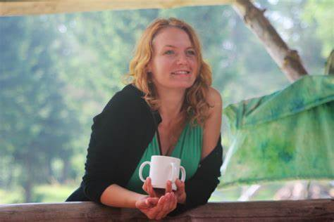

Lokale musikanter vil sørge for stemningsmusik. Der vil være gratis popcorn til børnene samt mulighed for køb af pølser og fadøl.
Udstillingen i Tingsalen åbner for publikum. Her serveres kaffe.

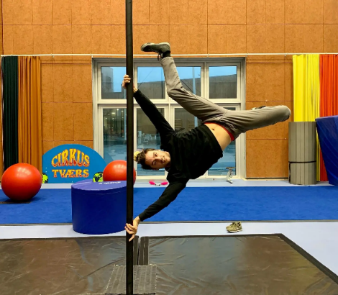

Eftermiddagens højdepunkt starter kl. 17, hvor to friske fyre fra Cirkus Tværs i Århus går på scenen. Aslan og Jonas vil underholde med gadecirkus og gøgl samt efterfølgende workshop. Dagen slutter kl. 19.

Lørdag den 30.9 kl. 14 inviteres alle interesserede til fernisering af udstillingen Moderne Kunst - Malerier – Skulpturer.
I anledning af jubilæet udstiller tre kunsterne i Tinghuset. Det er Jenno fra Aulum med malerier, Irene Slot fra Ringkøbing med
skulpturer i jern og Tanja Gammeljord fra Rækker Mølle med malerier.

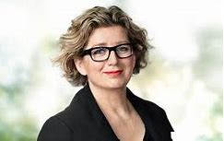

Tidligere minister Charlotte Sahl- Madsen åbner ferniseringen med jubilæumstale, og der vil efterfølgende være præsentation af kunstnerne, som alle er til stede ved ferniseringen.
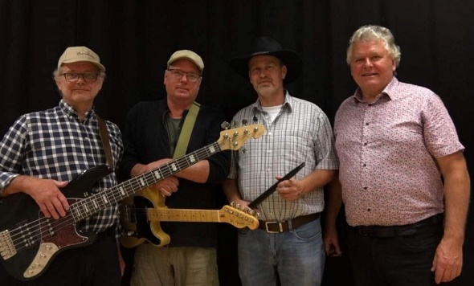
Finn & The Huckleberries vil sørge for stemningsmusik og Kunstforeningen er vært ved et flot kagebord arrangeret af Tvindskolen.

Beskrivelse af kunstnerne
Tanja Gammeljord er uddannet tekstilkunstner med speciale i trykning og broderi. Hun er dog kunstner, som foretrækker at arbejde med akrylmaling i lagdelt teknik. Hun arbejder i figurativ og abstrakt stil, hvor hovedtemaet er en søgen efter balance og ligevægt. Derfor er der ofte svævende dyre- og menneskefigurer i hendes værker.
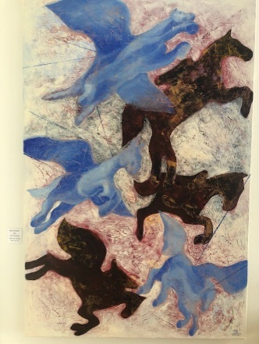
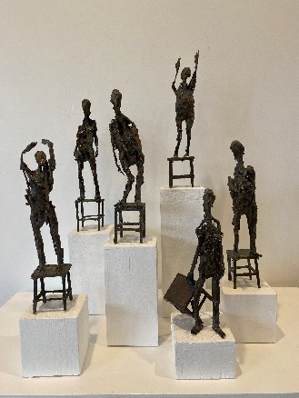
Et andet fokus i hendes arbejde er tekstilbilleder også udført i teknikken flerlagstrykning på stof og frihåndsbroderi. I både akryl- og tekstil arbejdet foretrækker hun stærke farver asymmetrisk og dynamisk komposition og farveforløb. Hun bruger meget sjældent sort, men fremhæver ofte i guld, som for hende er symbol på solen.
For Irene Slot begyndte arbejdet med kunst for nogle år tilbage med det, hun kalder: ”min vækkelse” Det kom til hende i drømme om natten. Der var ingen vej udenom, Irene måtte vække sin indre kunstner til live igen efter år, hvor tiden er gået med at skabe en børnefamilie og virke i sin mands virksomhed.
Hun lærte at svejse i en alder af 24 år. Det var hendes far, som viste hende kunstens verden. Hun fandt jern, som han skabte skulpturer af og lærte hende, hvordan en skulptur komponeres. Da tiden var inde skiftede de roller. Han fandt de elementer Irene skulle skabe af, og derved lærte han hende at se med kunstens øje.
Når hænderne skaber det, det indre øje kun lige har set, og i det nu, kunstneren befinder sig, dér er øjeblikket hvor kunsten bliver skabt. Efterfølgende er hun blevet nysgerrig på andre materialer, hvilket blandt andet har ført til en serie af figurer ” Speak it out” som er en hyldest til at finde modet i den stemme, vi alle er født med. Figurerne er udarbejdet i massiv bronze.
Irenes skulpturer opstår af intuitionen, både når hun arbejder i bronze, gips, besøger skrothandlerens kæmpe jernbunker. Malerierne opstår - ynder hun at sige - af en naturkraft, idet hun både maler med jern og kobber, som naturen selv tager styringen over. Irene er blot formidleren.
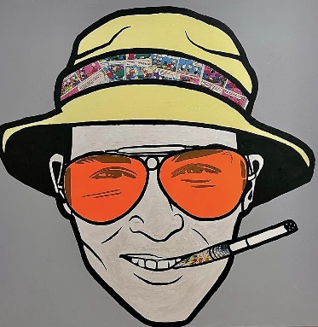

Jenno er kunstnernavn for Jens Andersen. Han er 30 år og står bag Jennos Galleri i Aulum.
Han har malet i 4 år og elsker at udtrykke sig med farver, alt fra abstrakt til popart/mixed media. Han leger lidt med collage og fotografisk tryk, inden han maler ovenpå. Han udfordrer sig selv dagligt for at blive dygtigere.
Men hvem er Jens Andersen - svaret kommer bag på de fleste.
Jens er udlært tagdækker, men efter folkeskolen begyndte et liv i stof og alkoholmisbrug. Et kaos der førte til et liv på gaden i København som kun 18 årig indtil midten af tyverne.
I dag er han helt fri af sit misbrug og har gennem sin kunst fået en sundere livsstil.
På få år har han formået at have Galleri 2 år i Søndervig, som nu er flyttet til hjembyen Aulum.
Han har udstillet flere steder og har desuden været en del af verdensudstillingen Expro Dubai i 2020.
Jens er taknemmelig og glad for det liv, han har i dag og vil gerne skabe glæde hos andre. ”Jeg vil skabe glæde - Det er derfor jeg maler” siger han.

Jubilæumsplakat

I forbindelse med jubilæet har kunstforeningen fået lavet en jubilæumsplakat udført af den lokale kunstner fra Ulfborg, Torben Engelbrecht. Kunstforeningen besøgte Torben Engelbrecht i starten af året, hvor forskellige muligheder blev drøftet og afgørelsen faldt på.
”Efelanten” – et abstrakt maleri i fine pastelfarver.
Det har været muligt at købe plakaten siden foråret ved henvendelse til Kunstforeningen.

I samme forbindelse har kunstforeningen købt et farverigt maleri til samlingen af Torben Engelbrecht. Maleriet kan ses i Tinghuset eller på foreningens hjemmeside. Desværre døde Torben Engelbrecht for nyligt efter kort tids sygdom, så både plakat og maleri er nu et fint minde om ham.

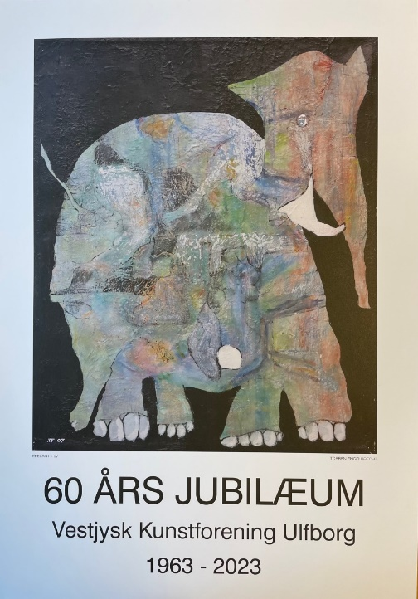

Kunstforeningen glæder sig til to dages fejring af jubilæet og håber rigtig mange vil kikke forbi.

